##### 作业一

dify部署

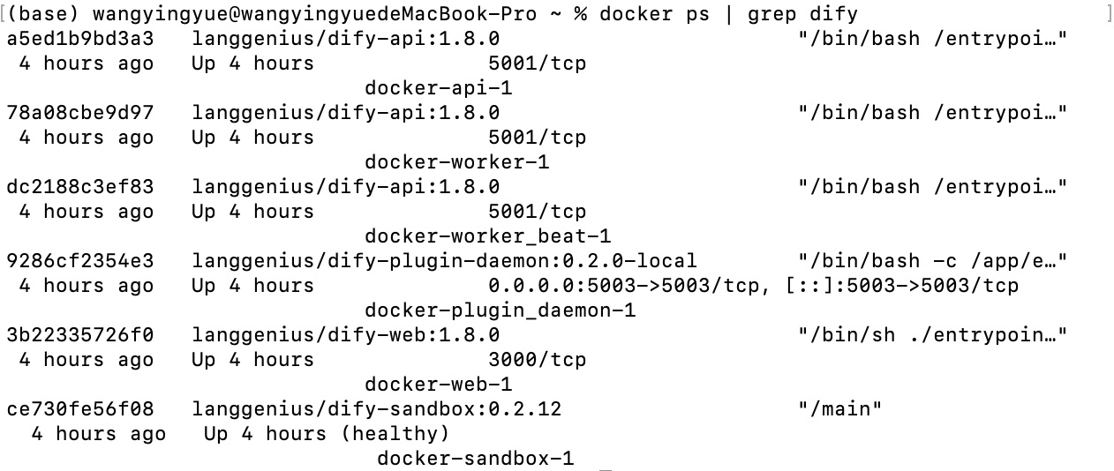

对话流：模拟了对话的情景，必须要用户输入，可以进行多轮对话，支持上下文记忆。即时解决问题，灵活度较高，适合不太复杂的需求。

工作流：能够自动化执行任务，完成复杂任务，可以不用用户输入因为输入可以来自系统指令或自动化数据，无法进行多轮对话。触发后不能够实时暂停，必须按照流程执行任务，适合复杂、步骤较多的需求。

##### 作业二测试结果

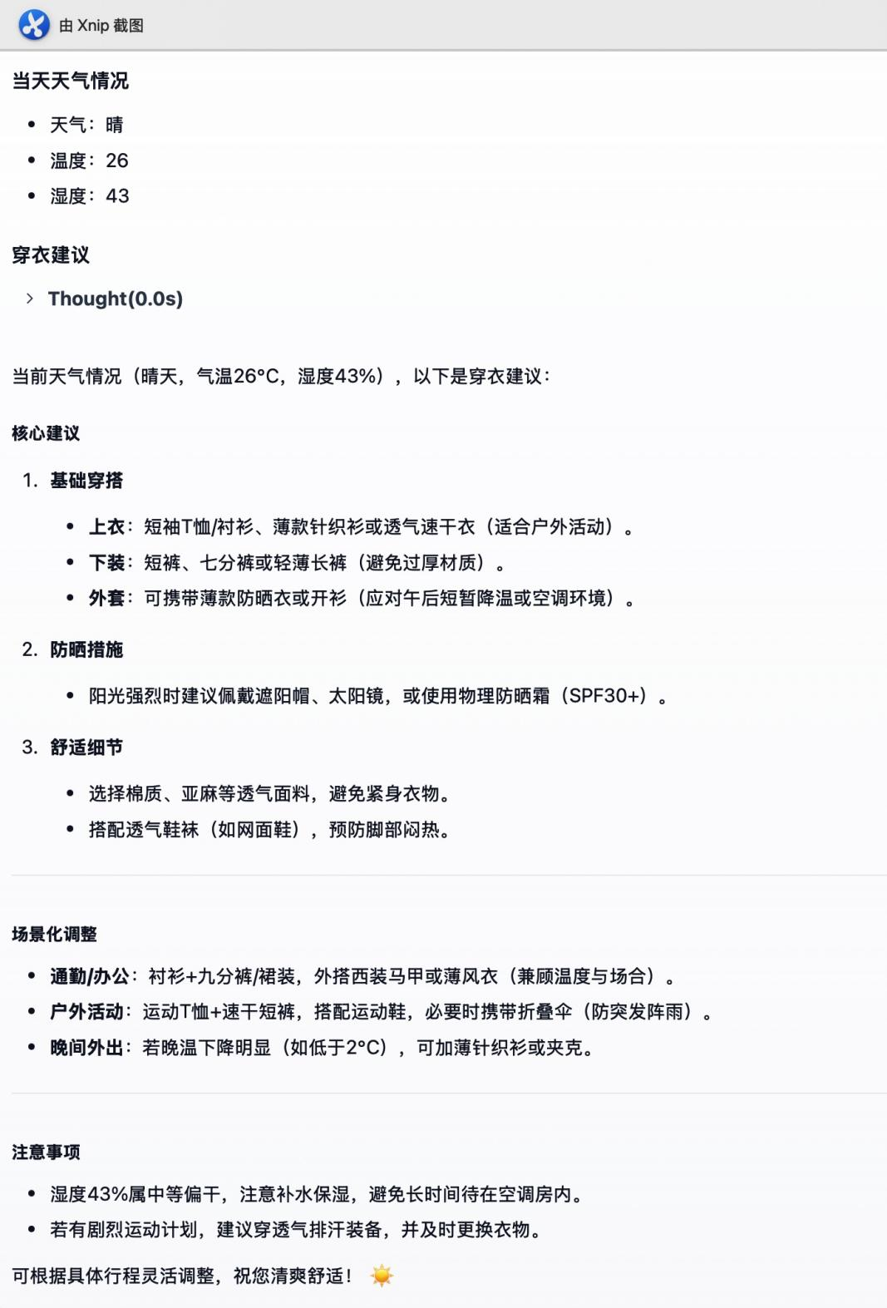

##### 作业三测试结果

##### 知识库问答运行结果